11.盛最多水的容器

给你 n 个非负整数 a1，a2，...，an，每个数代表坐标中的一个点 (i, ai) 。在坐标内画 n 条垂直线，垂直线 i 的两个端点分别为 (i, ai) 和 (i, 0) 。找出其中的两条线，使得它们与 x 轴共同构成的容器可以容纳最多的水。

说明：你不能倾斜容器。

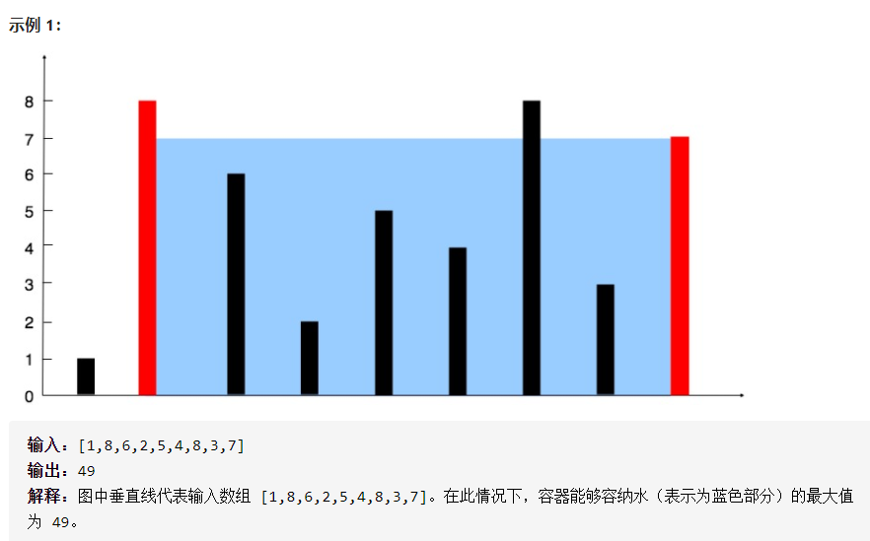

分析

设立两个指针

每次循环二者中高度小的那个指针往中心移动

class Solution(object):

    def maxArea(self, height):

        low, high = 0, len(height) - 1

        res = 0

        while(low < high):

            if height[low] > height[high]:

                area = height[high] \* (high - low)

                high -= 1

            else:

                area = height[low] \* (high - low)

                low += 1

            res = max(area, res)

        return res